Дистанционное управление блоком управления двигателем (ЭБУ)
Remote control of the engine control unit (ECU)

УДК 629.62.3
Қайырбек Әлихан Сәбитұлы, магистрант, НАО Карагандинский технический университет имени Абылкаса Сагинова, г. Караганда
Kaiyrbek Alikhan Sabituly, Graduate Student, NAO Karaganda Technical University named after Abylkas Saginov, Karaganda
e-mail: alikhan.kayyrbek@inbox.ru

АННОТАЦИЯ

В последние годы автомобили стали сложными высокотехнологичными устройствами, оснащенными многочисленными бортовыми компьютерными системами. Эти системы выполняют разнообразные функции, от управления двигателем и трансмиссией до обеспечения безопасности и комфорта водителя и пассажиров. Учитывая критическую роль, которую играют бортовые компьютерные системы, обеспечение их эксплуатационной надежности является одной из важнейших задач в автомобильной индустрии.
Данная работа посвящена анализу методов и технологий, направленных на повышение надежности бортовых компьютерных систем легковых автомобилей. Рассматриваются основные аспекты, влияющие на надежность, такие как качество программного обеспечения, аппаратные компоненты, методы диагностики и профилактики неисправностей. Особое внимание уделяется следующим ключевым аспектам:
Программное обеспечение и его обновление: Анализ методов разработки, тестирования и обновления программного обеспечения, влияющих на надежность систем.
Аппаратная надежность: Исследование материалов и компонентов, используемых в бортовых системах, а также методов их защиты от внешних воздействий и износа.
В работе рассматриваются примеры успешного применения технологий и методик в современных легковых автомобилях, а также обсуждаются перспективы их развития. Основная цель исследования заключается в выявлении эффективных стратегий и решений, способствующих повышению надежности и долговечности бортовых компьютерных систем, что в конечном итоге улучшает общую эксплуатационную надежность и безопасность автомобилей.
Целью статьи является способствовать повышению эксплуатационной надежности бортовых компьютерных систем легковых автомобилей, что, в свою очередь, улучшит безопасность, долговечность и удовлетворенность пользователей современными автомобильными технологиями.

Annotation
In recent years, cars have become sophisticated high-tech devices equipped with numerous on-board computer systems. These systems perform a variety of functions, from engine and transmission control to ensuring the safety and comfort of the driver and passengers. Given the critical role played by on-board computer systems, ensuring their operational reliability is one of the most important tasks in the automotive industry.
This work is devoted to the analysis of methods and technologies aimed at improving the reliability of on-board computer systems of passenger cars. The main aspects affecting reliability are considered, such as the quality of software, hardware components, methods of diagnosis and prevention of malfunctions. Special attention is paid to the following key aspects:
Software and its updating: Analysis of software development, testing and updating methods that affect the reliability of systems.
Hardware reliability: The study of materials and components used in on-board systems, as well as methods of their protection from external influences and wear.
The paper examines examples of successful application of technologies and techniques in modern passenger cars, as well as discusses the prospects for their development. The main purpose of the study is to identify effective strategies and solutions that contribute to improving the reliability and durability of on-board computer systems, which ultimately improves the overall operational reliability and safety of vehicles.
The purpose of the article is to contribute to improving the operational reliability of on-board computer systems of passenger cars, which, in turn, will improve safety, durability and user satisfaction with modern automotive technologies.

Ключевые слова: Бортовой компьютер, электронный блок управления (ЭБУ), дистанционное управление блоком, диагностика, OBD-II (on-board Diagnostics II).
Keywords: On-board computer, electronic control unit (ECU), remote control unit, diagnostics, OBD-II (on-board Diagnostics II).

Дистанционное управление блоком управления двигателем (ЭБУ) может осуществляться различными способами в зависимости от конкретных потребностей и обстоятельств. Вот несколько возможных способов:
Использование беспроводной связи (например, Bluetooth или Wi-Fi): вы можете использовать микроконтроллер, который поддерживает соответствующий беспроводной протокол (например, ESP8266 для Wi-Fi или HC-05 для Bluetooth). Этот микроконтроллер можно подключить к ЭБУ и управлять им по беспроводному каналу связи. Пользователь может управлять ЭБУ через приложение на смартфоне или компьютере, подключенном к этой сети.
Использование радиоуправления: вы можете использовать радиоуправляемый передатчик и приемник, как устройства, используемые в радиоуправляемых моделях. Пользователь может управлять ЭБУ с помощью пульта дистанционного управления.
Использование интернета и облачных сервисов: ECU может подключаться к Интернету через модуль Wi-Fi или Ethernet. Пользователь может управлять ЭБУ через веб-интерфейс, доступный из любого места с подключением к интернету. Управление аутентификацией и шифрованием данных можно использовать для обеспечения безопасности доступа.
Использование модуля GSM / GPRS: этот метод позволяет управлять ЭБУ через мобильную сеть. Пользователь может отправлять команды управления ЭБУ через SMS или специальный веб-интерфейс.
Каждый из этих методов имеет свои преимущества и недостатки, такие как скорость передачи данных, диапазон, стоимость и сложность реализации. Выбор подхода зависит от конкретных требований к системе дистанционного управления и доступных ресурсов.
Использование OBD-II (on-board Diagnostics II) для удаленного управления устройством ECU очень сложно, поскольку стандарт OBD-II в основном предназначен для диагностики и мониторинга рабочих параметров автомобиля, а не для удаленного управления.
Однако, если ваш автомобиль поддерживает OBD-II, и вы хотите реализовать дистанционное управление блоком ЭБУ через этот интерфейс, вы можете рассмотреть следующие подходы:
Программное вмешательство через OBD-II: некоторые производители предлагают специальные адаптеры для OBD-II, которые позволяют считывать и записывать данные в ЭБУ автомобиля. Такие адаптеры можно использовать с программным обеспечением, которое может отправлять команды для изменения параметров двигателя через интерфейс OBD-II. Однако это требует глубокого понимания работы ЭБУ и специальных знаний о вашем автомобиле.
Аппаратная модификация: это самый сложный и опасный метод. Он включает в себя физическое вмешательство в ЭБУ автомобиля для добавления дополнительных компонентов с дистанционным управлением. Это может потребовать перепрограммирования прошивки ЭБУ и тщательной проверки, чтобы не повредить автомобиль или его ЭБУ.
Использование сторонних устройств: некоторые сторонние устройства, такие как GPS-трекеры или системы мониторинга транспортных средств, могут предлагать функцию дистанционного управления на основе интерфейса OBD-II. Однако их способность изменять параметры двигателя может быть ограничена и зависит от производителя.
В любом случае, при работе с блоком ЭБУ и интерфейсом OBD-II следует быть очень осторожным, так как любое неправильное действие может привести к серьезному повреждению автомобиля и его ЭБУ, а также к нарушению правовых норм и гарантийных обязательств.
Для создания системы удаленного контроля ошибок блока ЭБУ через интерфейс OBD-II и удаленного управления ими необходима комбинация аппаратных и программных решений. Вот общий план того, как реализовать такую систему:
Выбор аппаратной платформы: выберите оборудование, которое подключается к порту OBD-II вашего автомобиля и считывает данные из блока ECU. Большинство производителей предлагают адаптеры OBD-II, совместимые с Bluetooth, Wi-Fi или USB. Убедитесь, что выбранное устройство поддерживает команды, необходимые для чтения и очистки кодов ошибок (например, команды P0A00 для чтения кодов ошибок и p0a20 для устранения ошибок).
Разработка программного обеспечения: напишите программное обеспечение аппаратной платформы, которое считывает данные из блока ECU через интерфейс OBD-II и отправляет их на удаленный сервер для анализа и обработки. Это также может включать разработку интерфейса для удаленного управления и отслеживания ошибок через интернет или мобильное приложение.
Настройка удаленного сервера: создайте удаленный сервер, который принимает и обрабатывает данные с устройств, установленных на транспортных средствах. Это может быть веб-сервер или облачная служба, способная анализировать данные и предоставлять информацию о состоянии автомобиля и его ошибках.
Внедрение системы оповещения: установите систему оповещения, которая уведомляет владельца автомобиля об ошибках или проблемах. Это может быть электронное письмо, SMS-сообщение или сообщение через мобильное приложение.
Установка и настройка автомобиля: установите оборудование на автомобиль и настройте его для передачи данных на удаленный сервер. Убедитесь, что устройство установлено правильно и безопасно, чтобы не повредить автомобиль или его систему.
Тестирование и доработка: внимательно осмотрите всю систему, чтобы убедиться, что она работает правильно и надежно. При необходимости внесите необходимые исправления и улучшения в программное и аппаратное обеспечение.
При разработке и эксплуатации таких систем важно помнить о соблюдении законодательства и правил безопасности, а также о защите данных и конфиденциальности пользователей.
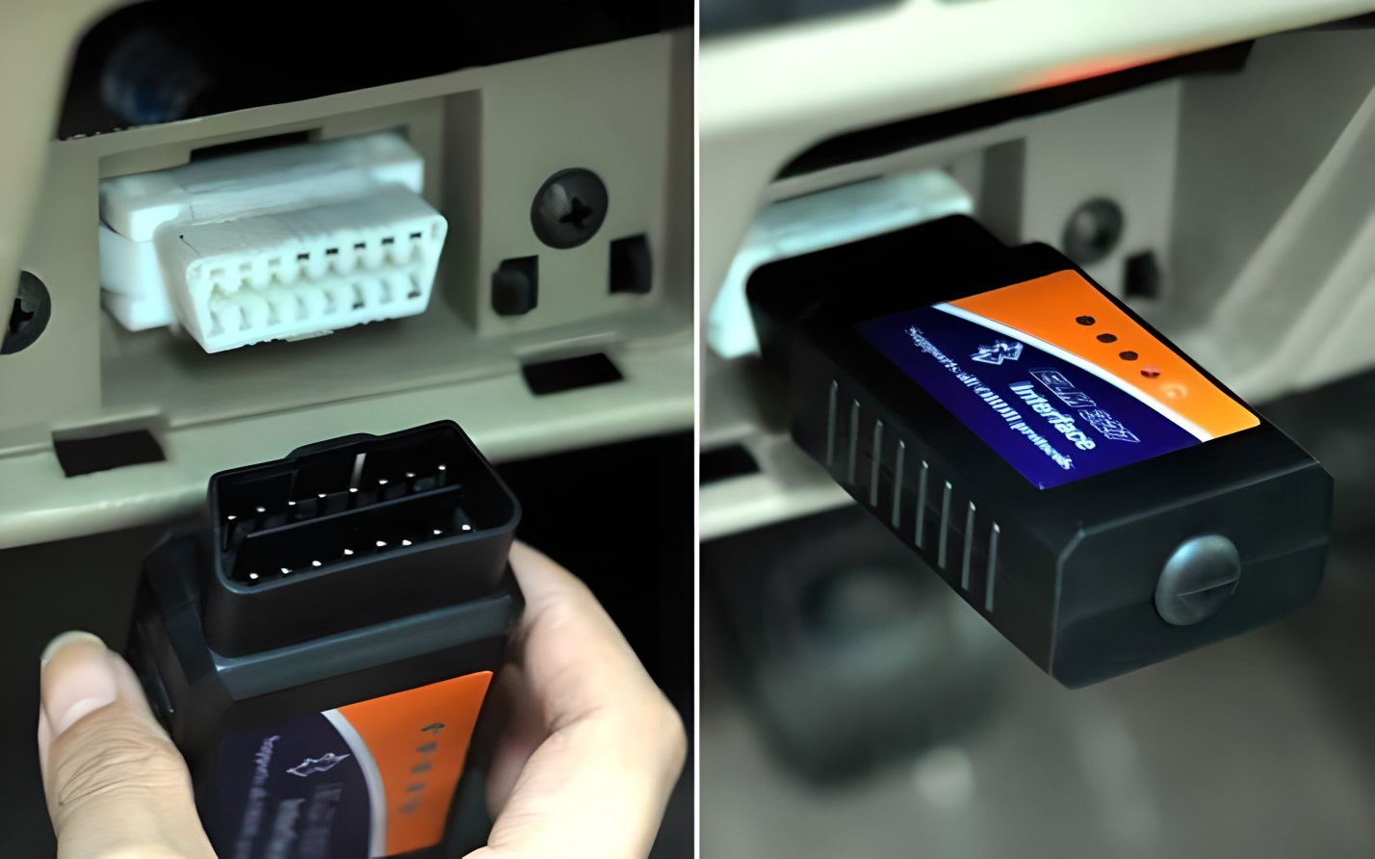

Дистанционное управление блоком управления двигателем (ЭБУ) может иметь несколько преимуществ:
Удаленная диагностика: позволяет удаленно проверять состояние автомобиля и выявлять потенциальные проблемы, считывая коды ошибок и другие диагностические данные.
Мониторинг работы двигателя: позволяет отслеживать работу двигателя в режиме реального времени, а также получать уведомления о любых чрезвычайных ситуациях или отклонениях.
Управление рабочими параметрами двигателя: возможность вносить отдаленные изменения в рабочие параметры двигателя, такие как регулировка скорости холостого хода или управление системой зажигания.
Улучшенная безопасность: в случае неисправности или аварии пульт дистанционного управления ECU позволяет быстро реагировать на ситуацию, например, выключать двигатель или запускать системы безопасности.
Экономия времени и ресурсов: позволяет автовладельцам и автопаркам быстрее реагировать на проблемы и проводить диагностику без привлечения специалистов или посещения автосервиса.
Управление мощностью и эффективностью: возможность оптимизировать работу двигателя для экономии топлива или повышения его эффективности.
Настройка и персонализация: позволяет настраивать параметры двигателя в соответствии с личными предпочтениями владельца автомобиля.
Однако важно помнить, что дистанционное управление ЭБУ требует соответствующих технических знаний и навыков и должно осуществляться с учетом безопасности и конфиденциальности данных.
Несмотря на множество преимуществ, дистанционное управление блоком управления двигателем (ЭБУ) имеет некоторые потенциальные недостатки и риски:
Безопасность: возможность удаленного доступа к ЭБУ может вызвать уязвимости для взлома и несанкционированного доступа к автомобилю. Недобросовестные люди могут использовать это для кражи автомобиля или его данных и вредного воздействия на работу двигателя.
Неправильное использование: неправильная установка рабочих параметров двигателя или его дистанционное управление может привести к серьезному повреждению автомобиля или его системы, а также к нарушению законодательства или гарантийных обязательств.
Технологическая зависимость: сбои или сбои в технической части системы дистанционного управления могут привести к потере управления автомобилем или невозможности удаленного доступа к ЭБУ.
Конфиденциальность данных: передача данных о состоянии автомобиля через интернет или беспроводные каналы связи может привести к утечке конфиденциальной информации о местонахождении, техническом состоянии или личной информации владельца автомобиля.
Законодательство и правовые аспекты: использование пульта дистанционного управления ECU может соответствовать различным законодательным ограничениям и требованиям, включая требования к безопасности автомобилей и конфиденциальности данных.
Сложность установки и обслуживания: установка, Установка и обслуживание системы дистанционного управления ECU может потребовать специальных знаний и навыков, а также может быть дорогостоящим и трудоемким процессом.
Функциональные ограничения: некоторые автомобили могут иметь ограничения на возможности дистанционного управления ЭБУ из-за спецификаций или ограничений производителей.
Пульт дистанционного управления бортовым компьютером автомобиля также предлагает интересную и полезную функцию. Вот несколько примеров того, как можно использовать пульт дистанционного управления для бортового компьютера:
Мониторинг состояния автомобиля: пользователь может удаленно получать информацию о текущем состоянии автомобиля, такую как уровень топлива, давление в шинах, температура двигателя и другие диагностические параметры.
Управление функциями автомобиля: с помощью пульта дистанционного управления вы можете включать или выключать различные функции автомобиля, такие как блокировка и разблокировка дверей, включение сигнализации, запуск и остановка двигателя и даже включение обогревателя или кондиционера.
Получение уведомлений и предупреждений: система дистанционного управления может отправлять сообщения о состоянии вашего автомобиля, такие как сигнал тревоги, низкий уровень топлива или повышенная скорость.
Отслеживание движения автомобиля: с помощью GPS и системы дистанционного управления вы можете отслеживать местоположение автомобиля и управлять его движением в режиме реального времени.
Персонализация настроек автомобиля: пользователь может удаленно настраивать различные параметры автомобиля, такие как яркость и цвет приборной панели, настройки звуковой системы и т. д.
Экономия времени и ресурсов: пульт дистанционного управления может сэкономить владельцам автомобилей время и ресурсы, необходимые для выполнения повседневных операций, таких как поиск ключей или посещение автомастерской для подключения обогревателя.
Однако, как и при удаленном управлении устройством ЭБУ, важно обеспечить безопасность и защиту данных при использовании пульта дистанционного управления бортовым компьютером, чтобы избежать потенциальных рисков несанкционированного доступа и злоупотреблений.
Также из сферы экономики можно рассмотреть следующие аспекты:
Снижение операционных расходов: пульт дистанционного управления ECU помогает снизить операционные расходы предприятий за счет повышения производительности, снижения затрат на обслуживание и ремонт оборудования и оптимизации использования ресурсов.
Повышение конкурентоспособности: предприятия, использующие передовые технологии, включая удаленное управление ЭБУ, часто конкурентоспособны на рынке. Это может привлечь больше клиентов и инвесторов, что в конечном итоге будет способствовать увеличению доходов и прибыли.
Развитие новых рынков и услуг: внедрение удаленного управления ECU может создать новые рынки и возможности для развития услуг, связанных с мониторингом, диагностикой, анализом данных и другими аспектами, которые будут способствовать развитию индустрии услуг и инноваций.
Улучшение обслуживания клиентов и удовлетворенности: в таких областях обслуживания клиентов, как автомобильные услуги или промышленные предприятия, удаленное обслуживание ECU может улучшить качество обслуживания за счет быстрого реагирования на запросы клиентов и сокращения времени простоя.
Экологическая выгода: более эффективное управление процессами и ресурсами с помощью пульта дистанционного управления может способствовать сокращению отходов, выбросов и потребления энергии ЭБУ, что в конечном итоге может привести к снижению экологических выгод и негативного воздействия на окружающую среду.
Рост инвестиций в инновации: внедрение передовых технологий, таких как дистанционное управление ECU, может стимулировать инвестиции в исследования и разработки, которые будут способствовать росту экономики и инноваций в целом в долгосрочной перспективе.

Литература
1.OBD-II и электронные системы управления двигателем. - М.: Алфамер Паблишинг, 2009.
2.Хендерсон, Б. OBD-II и Электронные системы управления двигателем. Руководство по обслуживанию, диагностике и ремонту систем управления двигателем / Б. Хендерсон, Дж.Х. Хейнес. - М.: Алфамер Паблишинг, 2011.

Literature
1.OBD-II and electronic engine control systems. - M.: Alfamer Publishing, 2009.
2.Henderson, B. OBD-II and Electronic engine control systems. Manual for maintenance, diagnostics and repair of engine control systems / B. Henderson, J.H. Haynes. - M.: Alfamer Publishing, 2011.

